Heterozygoats – billedjoke til genetik (fra Benjamin 2.y)
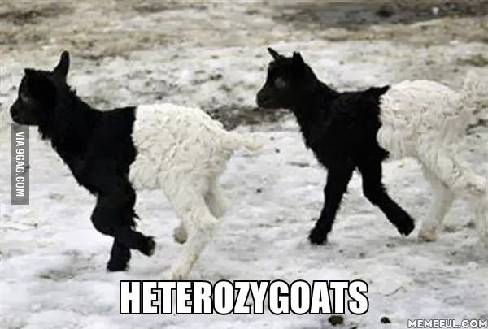
”Just allele uneven”, hentet fra http://9gag.com/gag/aqm6ORQ d. 29. januar 2014.

